Prepoznaješ li ovu sliku?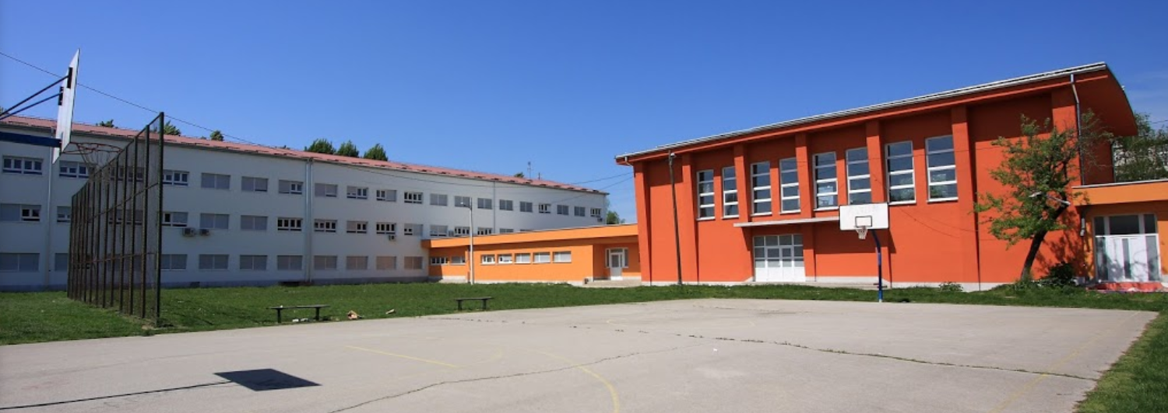

Kako se zove grad u kojem živiš?
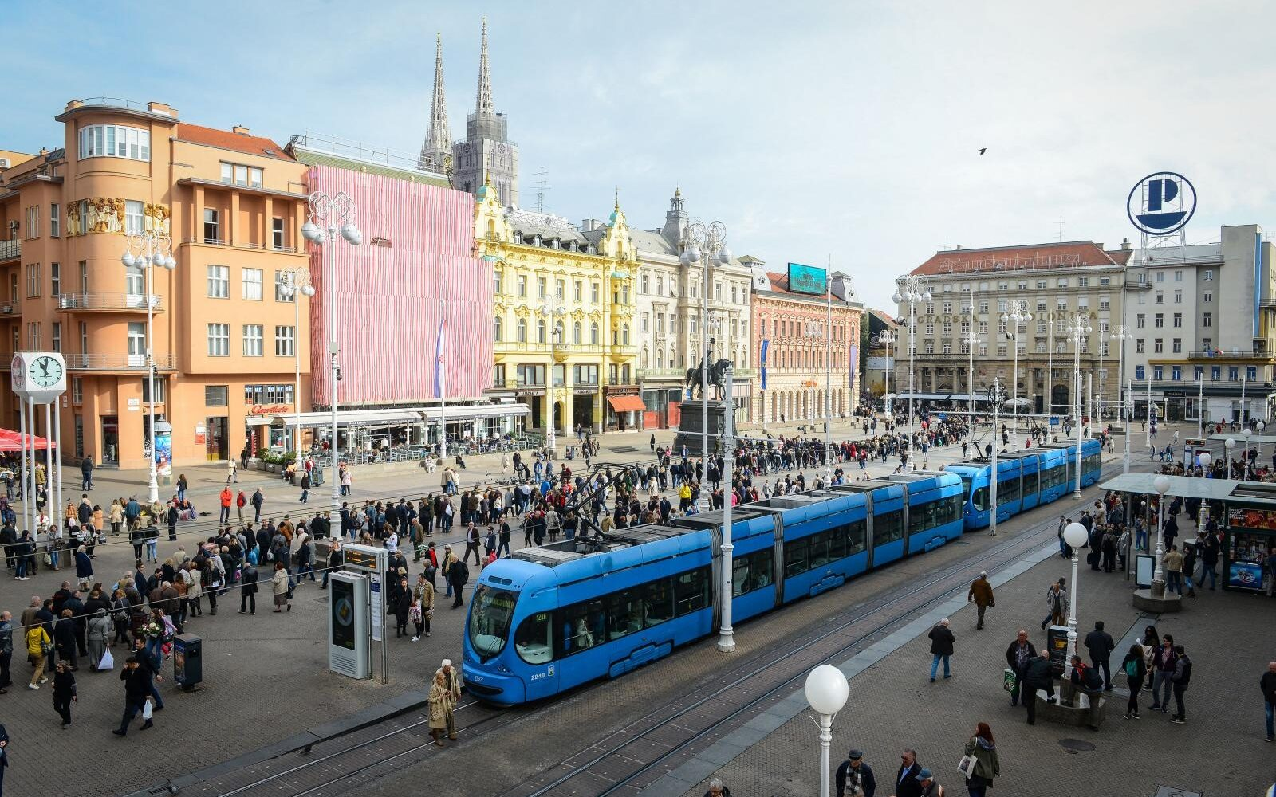

Koja su imena točno napisana?

https://wordwall.net/hr/resource/482007/koja-su-imena-mjesta-to%c4%8dno-napisana

